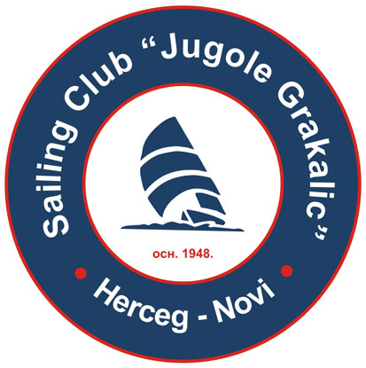 | “ 48 Kup Mimoze ”
 | Herceg Novi, 05.02.2022.
R A S P I S
Za klase: OPTIMIST, ILCA 4, ILCA 6 i ILCA 7

- Mjesto i vrijeme održavanja
Regata će se jedriti u organizaciji Jedriličarskog kluba “Jugole Grakalić” iz Herceg Novog u akvatorijumu hercegnovskog zaliva na polju oblika trougla, sa startom prvog jedrenja 05.02.2022.g. u 11.00h.
- Pravila takmičenja
Takmičenje će se odvijati po međunarodnim regatnim pravilima (WS) , pravilima klasa i uputstvu za jedrenje.
- Klase jedrilica
Regata se raspisuje za klase jedrilica Optimist generalno, Optimist djevojčice, Optimist do 12.g., Ilca 6, Ilca 7 i Ilca 4 generalno i Ilca 4 djevojčice.
- Program i valjanost takmičenja
Planirano je da se održe dva jedrenja. Regata će biti valjana ukoliko se održi najmanje jedno jedrenje. Prijave za regatu će se dostavljati sekretaru organizacionog odbora regate, najkasnije do 10.00h na dan 05. februar 2022.g.
- Sistem bodovanja
Regata će se bodovati u koliko u klasi učestvuju najmanje tri jedrilice. Biće primjenjen “low point” sistem bodovanja.
- Regatni kursevi
Regatni kurs je trougao sa ciljem i startom ispred gradskog mula u Herceg Novom, te oznakama u skladu sa skicom u prilogu uputstva za jedrenje.
- Nagrade
Prvoplasiranim, drugoplasiranim i trećeplasiranim takmičarima po klasama-dodjeliće se prigodne nagradne.
- Smještaj
Sve jedrilice imaju pravo na obezbijeđen smještaj na platou kluba u periodu održavanja regate.
- Odgovornost učesnika
Svi takmičari svojom prijavom za regatu prihvataju da će se pridržavati pravilnika CJS-a, regatnih pravila (WS), pravila fair-play-a, kao i da na regati učestvuju na vlastiti rizik i odgovornost.

Herceg Novi, 21. januar 2022.g. ORGANIZACIONI ODBOR

